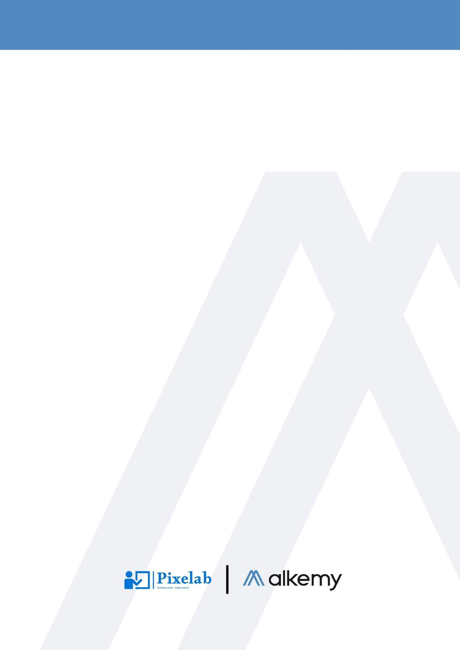

Análisis

de

Caso

_________________________________________________________________________________________

_

Evolución

de

los

Modelos

de

Distribución

de

Software

󰞦

**Análisis de Caso**

**Nombre del tema:** *Evolución de los Modelos de Distribución de Software*

**Instrucciones generales Referente:**

El análisis de casos tiene como objetivo permitir a los participantes aplicar de manera práctica los conceptos y habilidades aprendidos en la lección a una situación realista o simulada. Se espera que el caso propuesto presente un desafío concreto, donde los participantes deban analizar, tomar decisiones y proponer soluciones efectivas basadas en su conocimiento.

# Situación inicial 📍

Una empresa llamada **SoftCorp** ha estado distribuyendo su software de gestión empresarial mediante un modelo tradicional de licencias perpetuas, donde los clientes instalan y mantienen el software en sus propios servidores. Sin embargo, la demanda de los clientes ha cambiado: buscan opciones más flexibles, actualizaciones automáticas y menos carga de mantenimiento. Con la aparición de la nube y los modelos de Software como Servicio (SaaS), los directivos de SoftCorp consideran la posibilidad de evolucionar su modelo de distribución hacia uno basado en la nube.

Este cambio implica migrar de una distribución tradicional a una basada en SaaS, donde el software se aloja en servidores de la empresa y los clientes acceden a él a través de internet mediante suscripciones mensuales. Sin embargo, esta transición conlleva desafíos en términos de infraestructura, gestión de datos y adaptación tecnológica tanto para la empresa como para sus clientes.

# Descripción del Caso 🔎

Asumes el rol de **Consultor de Transformación Digital** en SoftCorp. Tu tarea principal es evaluar las implicaciones de esta transición en el modelo de negocio y en la infraestructura técnica de la empresa, y proponer una estrategia para migrar el software de gestión empresarial a un modelo SaaS. Esto implica no solo considerar la implementación técnica, sino también analizar el impacto en el servicio al cliente, el modelo de precios y la estructura de soporte.

# Instrucciones 💡

## 1. Análisis de Ventajas y Desventajas

● Describe cómo el cambio de un modelo de licencias perpetuas a un modelo SaaS puede beneficiar a SoftCorp y a sus clientes en términos de actualización, mantenimiento y escalabilidad. Expón también las desventajas y desafíos que podrían surgir, incluyendo la resistencia al cambio por parte de algunos clientes y el incremento de costos de infraestructura para la empresa.

## 2. Estrategia de Migración

● Propón una estrategia paso a paso para la migración de SoftCorp hacia un modelo SaaS. Considera los siguientes elementos:

○ Evaluación y actualización de la infraestructura actual para soportar un entorno en la nube.

○ Planificación del almacenamiento y la seguridad de datos para cumplir con las normativas de protección de datos.

○ Desarrollo de una política de actualización continua y soporte técnico en tiempo real.

○ Adaptación del modelo de precios a una suscripción mensual o anual y evaluación de la rentabilidad.

## 3. Consideraciones de Arquitectura de Software

● Define cómo el cambio de modelo afectará la arquitectura del software. Específicamente, evalúa si es necesario reestructurar el software para un entorno de microservicios, implementar APIs, y añadir capacidades de escalado automático y monitoreo.

## 4. Modelo de Servicio al Cliente y Soporte

● Explica cómo debe transformarse el modelo de soporte y servicio al cliente para adaptarse a un entorno SaaS. Incluye la creación de un sistema de soporte en línea y una estructura para gestionar actualizaciones frecuentes y reducir el tiempo de inactividad.

## 5. Evaluación de Resultados y Ajustes Futuros

● Proporciona un plan para evaluar el éxito de la migración después del lanzamiento. Este plan debe incluir métricas como la satisfacción del cliente, el tiempo de actividad del sistema, el tiempo de respuesta del soporte y la reducción de costos para los clientes.

# Entregables 📬

Un reporte que incluya:

* Análisis detallado de los beneficios y los desafíos de la transición a SaaS.
* Un plan de migración paso a paso hacia el modelo de SaaS.
* Diagramas de arquitectura propuestos y una descripción de los cambios en la infraestructura.
* Estrategias de servicio al cliente y soporte adaptadas al modelo SaaS.
* Un plan de evaluación con métricas clave para medir el éxito de la migración.

**REPORTE**

1. **Análisis detallado de los beneficios y los desafíos de la transición a SaaS.**

Las ventajas que se traducen al cambio hacia el modelo SaaS tanto para los clientes en:

-Acceso al software desde cualquier parte del mundo con mediante la disponibilidad de Internet.

-El software siempre estará actualizado.

Como para SoftCorp que se actualiza a un modelo basado en la nube.

Las desventajas que enfrentarán los clientes serán el adaptarse a la nueva forma de acceder al software. En el caso de SoftCorp, será asumir la gestión y protección de los datos de los clientes.

1. **Plan de migración hacia el modelo de SaaS.**

La estrategia de migración paso a paso hacia el modelo SaaS considera los siguientes elementos:

* 1. Evaluación y actualización de la infraestructura actual para soportar un entorno en la nube.

2.1.1 Realizar un levantamiento de la arquitectura del software actual, diseñado para servidores de clientes.

2.1.2 Comenzar adaptación tecnológica del software, lo que implicar modificaciones en él para albergar un ambiente de microservicios, así como la implementación de APIs que permitan acceso a internet.

2.1.3 Para la Infraestructura; existiendo la alternativa del uso de servidores propios o de proveedores tales como AWS, Azure, GPC u otro, que permitan cimentar la nueva Infraestructura.

2.1.4 Lanzar una versión piloto para un grupo reducido de clientes para validar la funcionalidad y la infraestructura.

2.1.5 Para los antiguos clientes, explicar los beneficios de migrar del modelo de licencia perpetua al nuevo modelo SaaS, destacando la reducción de la carga de mantenimiento. Adicionalmente, como enganche, ofrecer descuentos por tiempo limitado de suscripción para incentivar el cambio.

* 1. Planificación del almacenamiento y la seguridad de datos para cumplir con las normativas de protección de datos.

Para cada cliente se debe diseñar una estrategia de gestión de datos y protocolos de seguridad de la información según lo establecido en leyes de protección de datos, a su vez, asegurando el resguardo y almacenamiento en el tiempo que sea acordado por ambas partes.

* 1. Desarrollo de una política de actualización continua y soporte técnico.

Creación de política de actualización continuas y automáticas. Comunicando las nuevas características y convenir ventas de tiempo para realizar estas actividades.

Establecer un nuevo modelo de soporte técnico 24/7 que incluya monitoreo del sistema para la detección de fallas.

* 1. Adaptación del modelo de precios a una suscripción mensual o anual y evaluación de la rentabilidad.

Desarrollar un nuevo modelo de precios que permita la suscripciones mensuales o anuales.

Evaluar la rentabilidad que se proyecten debido a los nuevos costos de infraestructura.

1. **Diagramas de arquitectura propuestos y una descripción de los cambios en la infraestructura.**

Para que tenga éxito el cambio de un modelo de licencias perpetuas a un modelo SaaS, se deber cambiar completamente la arquitectura del software. Estos cambios consisten en:

-Una reestructuración a Microservicios en reemplazo de la aplicación monolítica asociada al servidor propio del cliente. Esto permitirá que los distintos componentes del software puedan actualizarse, permitiendo así actualizaciones automáticas.

- La implementación de APIs permitirá la comunicación entre los servicios alojados en el servidor de SoftCorp y los clientes, así como el acceso de los clientes al software.

Es decir, la representación a lo señalado anteriormente se refleja en siguiente diagrama de arquitectura propuesta:

**Arquitectura propuesta**

Actualmente, la arquitectura consta servidores propios albergados en cada cliente con su respectiva base de datos con aplicaciones monolíticas, representadas en el siguiente diagrama:

**Arquitectura actual**

1. **Estrategias de servicio al cliente y soporte adaptadas al modelo SaaS.**

Monitoreo permanente (24/7) para la detección de fallas en sistemas o alertas que permitan establecer el escalado automático. Mediante el Soporte en línea beneficiará la interacción con el cliente. Protocolo de respuesta a incidentes para garantizar en mayor medida la disponibilidad del sistema.

1. **Un plan de evaluación con métricas clave para medir el éxito de la migración**

Para cuantificar el éxito de la migración se deben establecer los siguientes indicadores:

-Medir el tiempo de disponibilidad del servicio estableciendo un umbral superior a 95 %.

-Tasa de renovación de suscripciones mensuales y anuales, así como la incorporación de nuevos clientes.

-Feedback del cliente para evaluar su nivel de satisfacción con el nuevo modelo.